- 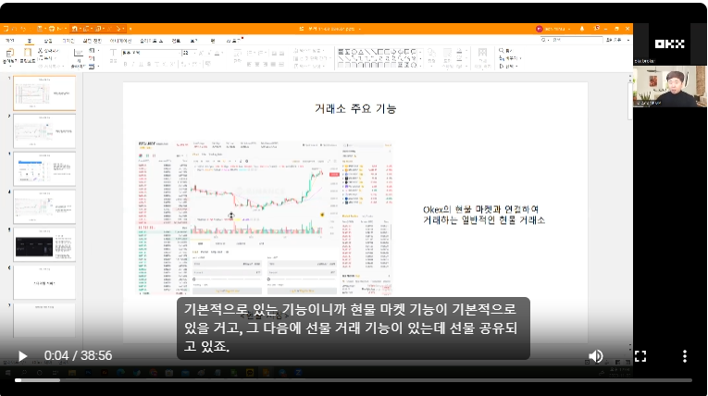
- 00:03기본적으로 있는 기능이니까 현물 마켓 기능이 기본적으로 있을 거고, 그 다음에 선물 거래 기능이 있는데 선물 공유되고 있죠. (현물, 선물기능)
- [선물은 통상 Future 로 표현] [전체 영상 텍스트 변환 결과 “무한”선물에 대한 내용은 없음](전체 30분 내용에서 ‘무한(Perpetual)’에 대한 내용이 국문으로도, 영문으로도 아예 없음)

- 00:19잘 보입니다.
- 00:21선물 거래 기능인데 선물 거래가 이제 추가적으로 있는 페이지가 이거예요.
- 00:26지금 보시면 여기 원래는 일반 주문창 이거 하나만 있어야 되는게 맞는데 저희가

- 계산기 기능에 대한 화면
- 이제 우리 계산기 모델이랑 현재 물림계산기나 손절 계산기라고 해서 지금 저희가 서비스하고 있는이 페이지가 추가가 되는 거거든요.

- 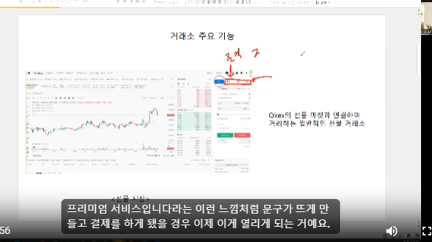
- 선물 창에서 클릭했을 때 계산기가 뜨도록

- 00:42이게 탭으로 나와 있다가 그래서 만약에 내가 클릭을 했을 때.
- 00:48클릭을 했을 때 처음에는 이제 결제가 안 된 사람들은 결제 후 이용 가능합니다.

- 00:53프리미엄 서비스입니다라는 이런 느낌처럼 문구가 뜨게 만들고 결제를 하게 됐을 경우 이제 이게 열리게 되는 거예요.

- 01:00그래서 이걸 클릭을 할 때 결제 유무자에 대한 부분이 클릭을 할 수 있냐 없냐로 결정하면 될 것 같고요.

- 01:06그리고 여기 위에 또 프리미엄 서비스라고 하는 페이지가 있을 거예요.
- 01:11프리미엄 서비스가 있어 가지고 지금 이거 계산기 오픈하는 동시에 그 프리미엄 서비스도 들어갈 수 있게끔 될 거거든요.
- 01:20보시면은.

- 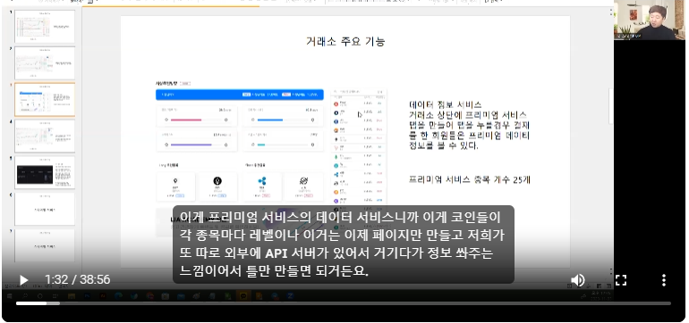
- 01:25이게 프리미엄 서비스의 데이터 서비스니까 이게 코인들이 각 종목마다 레벨이나 이거는 이제 페이지만 만들고 저희가 또 따로 외부에 API 서버가 있어서 거기다가 정보 쏴주는 느낌이어서 틀(레이아웃)만 만들면 되거든요.(API를 개발팀에서 전달받아야함, 별도로 만들 수 없음. 기존에 가지고 있는 것을 가져오는 것으로 설계하였기 때문)

- 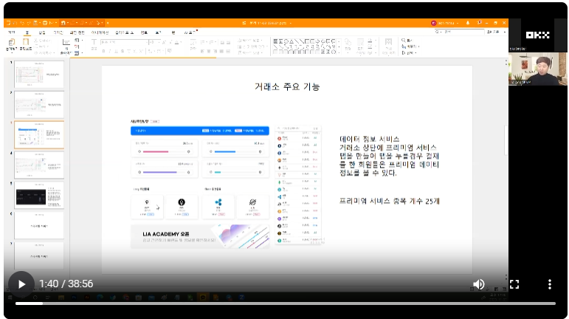
- 01:36이거는 그래서 이거 만들고 그래서 이게 프리미엄 페이지를 클릭했을 때 보이는 화면이 있고 여기 프리미엄팩 서비스라고 해서 클릭을 하면이 페이지가 보이고, 그리고 여기 만약에 정보를 클릭을 하면은 이제 이렇게 각각의 코인이 여기랑 연결도 될 수 있게끔 그러면 그 중간중간에 왜냐하면 기능 확인이 되고 질문을 한번 드려볼게요.

- 01:36그러면 그 프리미엄 서비스를 들어왔을 때 화면은 보이고 그 화면에 디테일한 버튼을 클릭을 하시면 그 3페이지에 그 디테일한 버튼을 하나씩 클릭을 하시거나 하시면 프리미엄 결제를 하세요라는 문구가 뜨게 되는 걸로 프리미엄 서비스라고 해서 이걸 클릭을 하면.
- 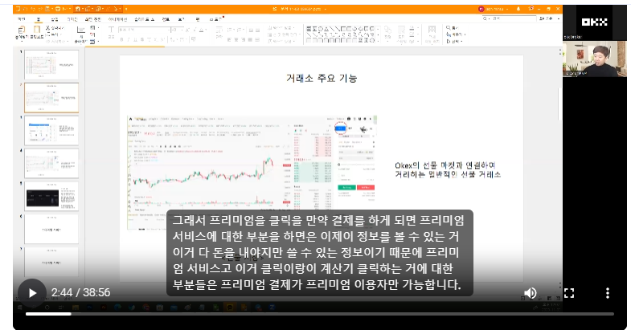
- 02:25결제한 사람만 가능하다고 뜨고 아 바로
- 02:28그래서 프리미엄을 클릭을 만약 결제를 하게 되면 프리미엄 서비스에 대한 부분을 하면은 이제이 정보를 볼 수 있는 거 이거 다 돈을 내야지만 쓸 수 있는 정보이기 때문에 프리미엄 서비스고 이거 클릭이랑이 계산기 클릭하는 거에 대한 부분들은 프리미엄 결제가 프리미엄 이용자만 가능합니다.
- 02:48뭐 이런 느낌인 거죠.
- 02:49그래서 그렇게 되고 이게 저희 제가 하고 있는 서비스니까 이거 기능 오픈 계산기 오픈이에요.
- 02:57그리고 여기 보시면은 25가지 종목을 서비스하는데 알다시피 선물 거래의 종목들이 더 많을 텐데 그 우리가 여기 지금 이거 지금 여기 보시면 이거 눌렀을 때 코인 목록들이 나오잖아요 저희가 서비스한테 okex의 목록들이 나올 거 아니에요?
- 03:12그리고 목록들이 나오는 거 위에 보시면은 뭐 예를 들어서 내가 페이버릿 즐겨찾기 추가해 놓은 것들의 목록만 나온다거나 선물 계정 뭐 이런 목록들이 나올 건데 여기에 프리미엄 서비스 목록 탭 하나 만들어져 가지고 저희가 서비스하는 것만 코인 목록만 보여주게 해도 좀 했으면 좋겠어요. (트레이딩 창에서의 코인목록은 OKX에서 그대로 가져오기때문에 일부만 보여지는 것이 불가, 전체 OKX 코인이 끌어온 API대로 보여지게됨)
- 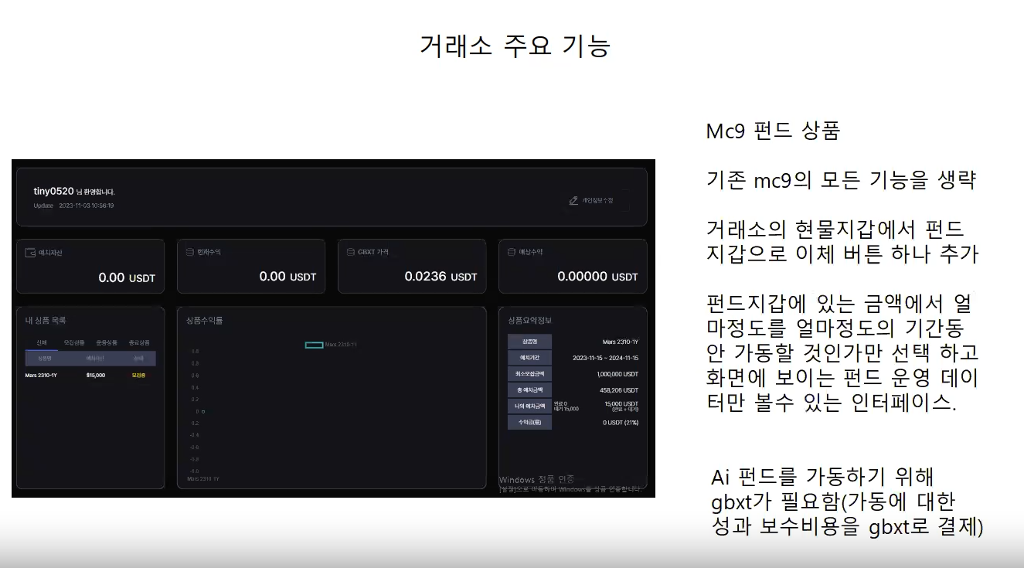
- 03:41 그 페이지 하나 들어 하고 mc9 같은 경우가 이제 관건이라고 했었는데 지금 어차피 우리가 그 mc나이 지금 현재의 mc9 홈페이지에 있는 모든 기능들이 다 필요가 없어요.
- 03:54어차피 거래소에 들어가는 순간 이체를 한다거나 이게 다 필요가 없기 때문에.
- 04:00그 예를 들어서 지금 이런 느낌이 될 것 같아요.
- 04:02여기 또 마찬가지로 여기 이제 AI 펀드 상품 페이지가 있는 거죠.
- 04:05여기에 아니면 뭐 완료했으나 뭐 이런 곳에다가 붙여넣기 탭 화면을 넘어가도 된 상관없고 아무튼 여기 기능이 하나가 있다면 이거 클릭했을 때 그 mc9 하면은 이제 이런 그 간단한이 화면만 이게 끝이거든요.
- 04:24지갑이 총 이렇게 돼 있는 거죠.
- 04:28지갑이 선물 지갑.
- 04:32그 다음에 선물 지갑.
- 04:35맞죠 그리고 그 다음에 펀드 지갑.
- 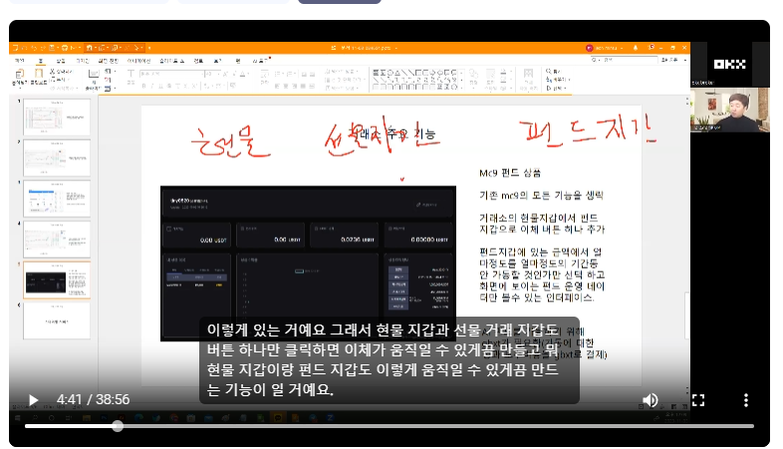
- 04:40이렇게 있는 거예요 그래서 현물 지갑과 선물 거래 지갑도 버튼 하나만 클릭하면 이체가 움직일 수 있게끔 만들고 뭐 현물 지갑이랑 펀드 지갑도 이렇게 움직일 수 있게끔 만드는 기능이 일 거예요.

- 04:53선물 지갑에 있는 잔고를 내가 뭐 선물 거래 지갑으로 보내기 하면은 선물 거래 지갑을 가는 거고 펀드 지갑을 보내기 하면 펀드 지갑을 가는 거예요 펀드 지갑에 잔고가 있을 거 아니에요.
- 05:06잔고가 있는데 이제 그 이제 펀드 화면으로 여기 들어오면 여기서 그 뭐 예를 들어서.
05:13얼마 정도 금액을 (1)얼마 정도 기간 동안 그 묶어 놓을 것인지 만 선택하는 텝만 있어 가지고 그거 선택하고 돈을 그 내 잔고에서 예치 잔고로 (2)이제 묶어놓는 홀딩으로 넘어갈 수 있게끔 설치하는 텝 하나만 있으면 되고, 그리고 여기에 (3)그 현재 그 운영 성과를 표시해 주는이 데이터만 있으면 될 것 같거든요.

- 05:41그러면 그 왜냐하면 여기 있는 인디케이터 하나하나를 일단 확인을 해 볼게요.
- 05:47그러면 로그인 하시면은 그 로그인 유저 아이디를 여기에 뿌려줘야 되고요.
- 05:52누구누구님 환영합니다.
- 05:54그리고 업데이트는 최근에 개인정보 수정한 날짜 들어올 수 있도록 하고요 그러면.
- 06:07잔고 표시랑.
- 06:09잔고 이게 내가 여기 컨텐츠가 있으면 잔고가 얼마 있는지는 봐야 될 거 아니에요.
- 06:15이게 본인의 mc9 들어왔던 상품들의 대시보드라고 보시면 되고요.
- 06:22그쵸 만약에 우리가 아까 말씀에 현물 지갑에서 지각 원래 페이지에서 현물질감에서 월렛은 이제 현물 지갑 선물 지갑 펀드 지갑에 이렇게 있는 거겠죠 개념이.
- 06:38예치 자산은 본인이 가진 현물과 선물, 그리고 스팟 펀드 여기 있는 US 달러 테더를 여기다.
- 06:45송출해 주면 되는 거죠.
- 06:45예티 자산.
- 07:00페이지가 진짜이 페이지만 있는게 맞나요?
- 07:02그러면.
- 07:04왜 필요가 없지 않아요?
- 07:07예전에 보니까 펀드 상품 예치약이 그리고 테더 주소 입력하고 확인서 받기 이런 파워툴이 있어서 거래소가 아니었으니까 외부에서 이체를 해야지만 가능한 이것 때문에 그게 필요했던 건데 거래소가 이미 있잖아요 여기에 이미 돈이 들어가 있는 상황이잖아요 사람들이 아 그러면은 뭐 펀드 운영 상품 1호 2호 3호 이런 식으로는 필요가 없으시고 그러면 이렇게 여기서 이제 우리가 돈을 굴린다고만 하면은 그걸 이제 펀드 지금 예치자산에서 이제 우리가 홀딩을 해야 되는 거니까.
- 07:45결혼 이제 우리가 결론은 우리가 지금 전체적으로 우리가 만든 거래소에 사람들 돈이 여기에 들어가 있는 상황이란 말이에요.
- 07:54그래서 우린 돈이 이미 받은 상황이야.
- 07:55거래소를 우리가 갖고 있으니까요.
- 07:57고객들이 돈이 이미 저희가 갖고 있어요.
- 08:00고객들은 여기다가 펀드를 할 건지 막 결정만 하면 되는 거예요.
- 08:05그래서 여기서 펀드 상품들 중에서 이제 상품 이름도 필요가 없어요.
- 08:09그냥 여기다가 몇 개월짜리 상품에다가 넣을 건지 얼마를 넣을 건지 만 선택해서 누르면 내가 가지고 있는 지갑에서 이제 그 펀드 지갑 펀드 진짜 실제 운영하는 걸로 묶이는처럼 이제 넘어가게 되는 거죠.
- 08:26고객 입장에서 우리 입장에서는 그대로 잔고가 이동이 안 되겠죠.
- 08:30그럼 내 상품 목록에 전체를 들어가면 펀드 상품 목록에 이제 전체가 나오는 거죠.
- 08:34단순히 내가 지금 현재 운영 중인 금액이 총 얼마지만 나오고 그 운영 중인 금액에 대한 수익률만 표시만 되면 돼요.
- 08:46왼쪽에 내 상품 목록도 필요가 없나요?
- 08:48내가 투자할지 선택을 해서 하는 개념이 아니기 때문에 그냥 나는 내 가진 돈을 a에게 맡기겠다라는 개념의 스펙만 하게 만들고 그 선택한 것을 통해서 문영중인 그 금액만 표시가 되면 되고 그거에 대한 수익률만 표시하면 돼요.
- 09:12그러면 이제 중간중간에 중간중간 추가로 예치를 할 수도 있는 거니까 뭐이 정도는 되겠죠.
- 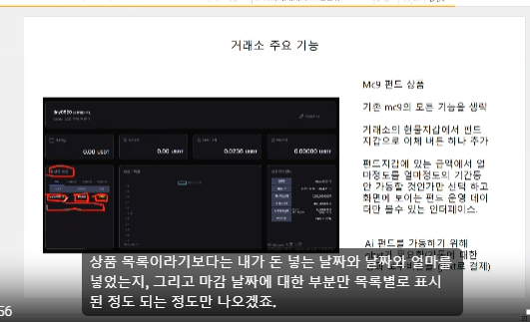
- 09:21상품 목록이라기보다는 내가 돈 넣는 날짜와 날짜와 얼마를 넣었는지, 그리고 마감 날짜에 대한 부분만 목록별로 표시된 정도 되는 정도만 나오겠죠.
- 09:35그러면 내 상품 목록이 필요가 없다고 하셨는데 지금 AI 상품으로 아니면 AI 투자로 표시를 다시 이제 이름만 바꿔서 왼쪽에다 표시를 해달라는 말씀이시죠?
- 09:38정확하게는 지금 제가 이걸 다 준비를 미리 못해서 죄송합니다.
- 09:388 며칠 얼마를 예치했는지 그리고 만기가 얼마짜리 만기짜리 상품에 따라 내가 선택을 했는지 내 거래 그 어떤 예측이 내역이 나올 거예요 얘가 그럼 상품에 대한 정보는 클릭하면 나오게 되어 있나요?
- 09:38뒤에서 우리가 어떤 걸 붙이느냐는 우리가 결정하면 되는 건데 그게 입장에서 그냥 맡겨놓고 그럼 목록이 필요 없이 그냥 왼쪽에는 ui를 그냥 이제 AI 펀드 상품.
- 10:35현재 이제 언제부터 들어가 있는지 그러면 들어갈 때는 mc9 AI 펀드 운영을 시작하시겠습니까이 파워 하나만 띄우고 확인 누르면 그런 느낌이에요.
- 10:41어느 정도 이제 펀드가 운영이 되도록 그렇게만 세팅하면 되겠네요.
- 10:41했을 때 얼마 정도를 운영할 건지에 대한 거는 적혀 있겠죠.
- 10:41여기다가 돈을 만 달라고 했는데 굳이 만 달러 다 안 돌리고 한 5천 달러만 먼저 돌려야지 할 수도 있는 거니까.
- 11:05그러면 왼쪽에 노란색 버튼이나 흰색 버튼을 넣어서 오케이스처럼 이제 펀드 한 다음에 뭐 그 이제 프라이버에서 이용 약관들 표기하고 그 다음에 확인 버튼을 꼭 누르게 하긴 해야 돼요.
- 11:23본인이 넣기 위해서 넣고 나중에 뭐 뜰 때 이용 약관 같은거나 주의사 같은 거 있는 거를 해야지 좀 우리가 좀 뭐랄까.
- 11:35추가적으로 넣고 뭐 서명하게 만들든 뭐 본인 동의하기 약간 동의하기 눌러서 확인 버튼 누르게 하는이 버튼만 만들면 될 것 같아요.
- 11:47그렇게 하면 될 것 같습니다.
- 11:50그렇게 하면 될 것 같고 확인 버튼 누르면 얼마 정도를 이제 운영 시작하고 있는지 이제 이런 것들을 볼 수가 있을 것 같아요.
- 11:58그 선물지가 현물 지갑 이런 식으로 있잖아요 그래서 그.
- 12:12지갑 페이지로 넘어가면은 이제 각각에 있으니까 여기가 우리가 현물 지갑 선물 지갑 그 다음에 이제 그 펀드 지갑 이런 느낌으로 있겠죠 종류가 그리고 여기서 보면 이제 트랜스퍼가 있어 가지고 트랜스퍼가 있어서 각각의 지갑에서 지갑을 넘기는 이런 개념 있잖아요 이거 스팟 지갑에서 나는 선물 지갑을 넘길 건지 이런 느낌처럼 이동할 수 있게끔 좀 편한 ui로 해가지고 움직이게 만들면 되지 않을까?
- 12:42별로 숫자만 움직이는 거니까 실제 트랜잭션을 움직이는 건 아니잖아요.
- 12:45그러면 지갑 트랜스포는 이제 기본적으로 들어갈 것 같아요.
- 12:52왜냐하면 펀드를 하고 스팟으로 갈지 휠 차로 갈지 이거 두 개만 선택하면 되고, 또 스팟에서 퓨처로 서로 상호 트랜스포 할 수 있게 제가 세팅을 해두겠습니다.
- 13:03결론은 그래서 결론은 그 내가 어떤 그 선택하는 그 화면창이랑 그걸 했을 때 사람들이 본인이 언제 했는지.
- 13:12내역 정도를 볼 수 있는 정도라 수익률 볼 수 있는이 페이지만 입력은 되면 되는 거니까 추가적인.
- 13:19훨씬 더 간단해요.
- 13:20이제 상품이 추가되면 또 그쪽에서도 왼쪽에는 지금 단일상품이지만 나중에 추가되는 목차를 하나 추가할 수 있도록 고객은 단일상품으로 보는 거예요.
- 13:46그냥 단위 상품으로 하면 되겠네요.
- 13:48그냥 고객을 담임 상품을 보고 뒷단에서만 이제 우리가 이제 여러 가지 상품이 될 수도 있는 거죠.
- 13:53자산 운영을 우리한테 맡기는 개념 알겠습니다.
- 13:57그러면 나중에 파나마에서 이제 가상자산 운영하실 때 이와 관련되어 있는 아마 라이센스 다 오픈이 돼 있을 텐데 그 저희 애니월드에도 혹시 내 더블 체크해서 자산용 가능한지 한번 더블 체크해서 마무리하면 될 것 같고요.
- 14:14보이는 페이지나 이런 것들은네 뭐 크게 지금은 원페이지로.
- 14:19그래서 동의서 받고 시작하면은 그냥 수익률이 쏴지는 형태이고 써지는 형태는 이제 시스 담당자가 있으셔야 됩니다.
- 14:28매일같이 정보를 업데이트를 해 주셔야 되기 때문에 수기 작업이기 때문에요.
- 14:31관리자 페이지를 하나 열어드리면 거기에서 제 회원관리 시스템.
- 14:36여기서 보는 것보다 훨씬 많긴 할 겁니다.
- 14:39특정 누군가에게 어느 정도를 표기를 할 것인지 자 업데이트를 해서 관리자에서 수익률에 대한 부분들은 업데이트만 해주시면 될 것 같습니다.
- 14:49일단은 그 계산기 모델 데이터 프리미엄 서비스 같은 경우는 이거거든요.
- 14:53특별하게 내용을 말씀드리면 그 처음에 메인 화면에서는 이제 시장 추천 방향과 그 방향에 맞는 난이도 레벨, 그리고 비트코인이 관련된 정보 그 정보 텍스트 한 4개 정도, 그리고 이제 저희 데이터가 추천해주는 종목에 대한 부분을 표시, 그리고 각 종목마다 그 저희가 이미 만들어져 있는 데이터를 표현해 주는 레벨로 표현해주고 방향 표시해주는 정도가 이제 일반 기본적인 데이터 화면이고요.
- 15:25이제 계산기 탭에서는 이제 그 투자 비율 뭐 이거 지금 이거 그냥 그대로 만들면 될 것 같거든요.
- 15:32그래서 투자 비율 레버리지 투자 원금을 내가 원하는 금액을 쓰고 계산하기 누르면 저희가 정해져 있는 공식대로 여기 계산하기 나오는 단순 모델이 있거든요.
- 15:42이거를 여기 주문 넣기라는 버튼 누르면 이제 이게 주문이 바로 들어가는 거예요.
- 15:49일반 오더에서도 우리가 얼마 그 코인 가격을 쓰고 얼마를 베팅 할 건지를 쓰고 밑에롱 버튼을 누르던 숏버튼을 누르든 버튼을 눌러서 그걸 주문을 넣잖아요.
- 16:00여기는 여섯 개의 주문이 미리 세팅이 됐고 6개 주문을 주문 넣기 하면 바로 이게 6개 중에 한 번에 들어간 1 2 3 4가부터 시작해서 난이도는 어떻게 하고 방향은 어떻게 하고 수천 방향 자동인가요?
- 16:17이번에 추천 방향 위에 쪽에 있는.
- 16:223페이지 추천 방향이 이렇게 되어 있고 이거 추천 방향은 어떻게 정확한다고 보면 될까요?

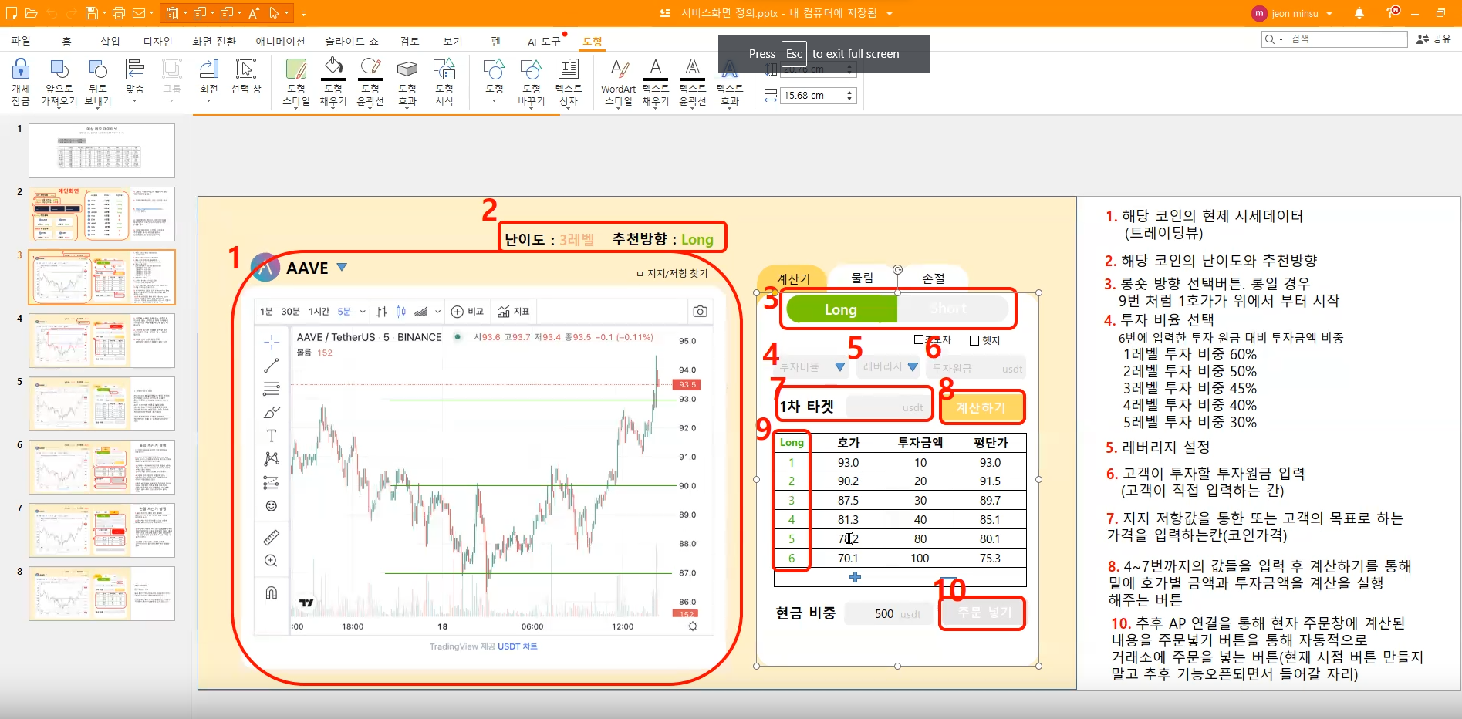
- 16:30데이터가 있는 걸로 여기는 쏴주기만 하는 되는데요.
- 16:33아 이거 api로 가져오나요네 다 가져올 거예요 어디에인가요?
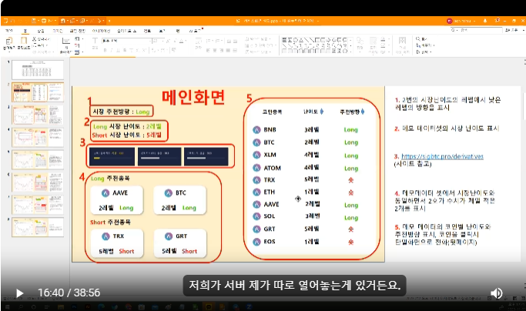
- 16:38저희가 서버 제가 따로 열어놓는게 있거든요.
- 16:41거기에서 그 뭐지 호출하게 해가지고 가져와서 여기다가 넣는 작업만 하면 돼요 아 그렇군요 알겠습니다.
- 16:57그러면이 페이지네 얘기했습니다이 페이지도 한번 볼 수 있을까요?
- 17:012페이지 다시 한번 근데 시장 추첨 방향 롱숏은 자동이고요 API 끌어오고요 그 다음에 2레벨을 5레벨 이거는 어떻게 정하는 걸까요?

- 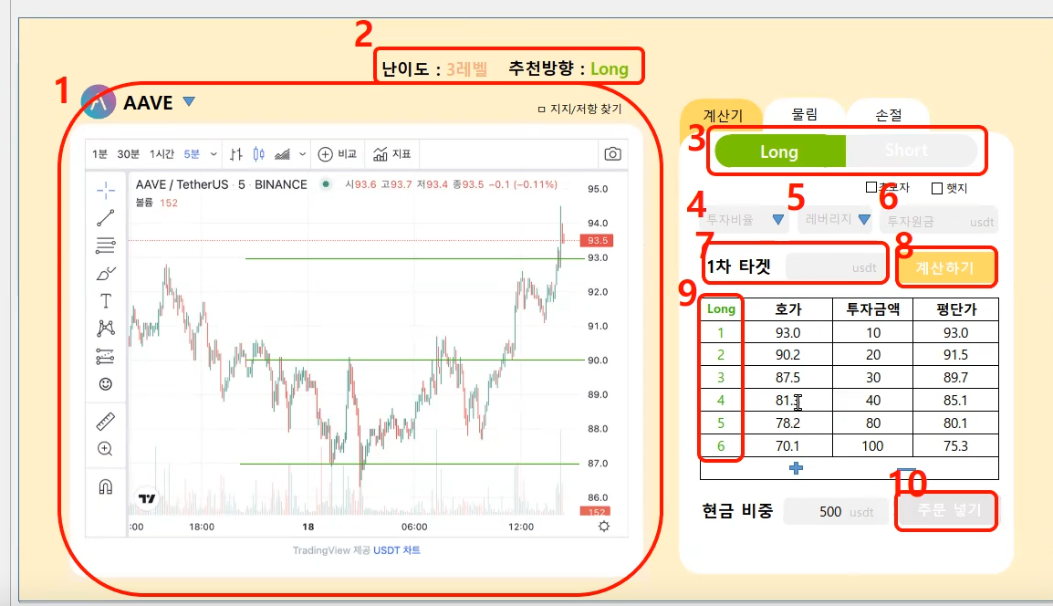

- 17:06이것도 데이터가 있어서 구성요소만 뒤에 이거 파악을 해가지고 그 거래소 화면에 디자인에 맞춰서 이것 좀 디자인만 세팅만 해주면 될 것 같아요 그러면 알겠습니다 그럼 API 정보 전달 주시면 저희가 그걸로 DB 뿌려 드리도록 하겠습니다.
- 17:38이렇게 들어갑니다 그러면 이해했습니다.
- 17:43그리고 계산기 화면 매뉴얼에 대한 부분은 제가 또 디테일하게 다시 정리해서 드리고 이건 나중에 옵션을 제가 아직은 완성 안 시켜놔가지고 나중에 이것도 정리해서 드릴게요.
- 17:58아무튼 다 같은 개념에 다.
- 18:01이미 계산된 공식이 있으면 그거를 여기에 표시만 하게끔만 틀만 만들어주고 항상 계산되어 있는 6개의 솔루션들을 주문 넣기만 누르면 바로 걸릴 수 있게끔 해주시면 돼요.
- 18:13딱 여기서 더 늘어나는 페이지나 인디케이터는 없는 거죠.
- 18:17왜냐하면 이게 ui를 한번 잡으면은 스페이스인이나 패딩을 넣어야 돼서 이게 여기서 더 이상 추가되면 계속 수정 영상이 발생하게 되거든요.
- 18:26이거 넣고 적어 놓고 하다 보면 여기서 어느 정도 끊겨가지고 다시 한번 말씀해 주세요.
- 18:33아 이게 지금 인터넷이 약간.
- 18:37좀 끊기는 거 같네요 한번 요약해서 말씀드리면 여기서 uiux는 더 큰 변동이 없어야 돼서 아마 지금 보는 거 메익 센스 하거든요.
- 18:48 헷지 같은 건 어떻게 해야 될까요?
- 18:53방금 보신 계산기 틀에서 움직이는 거라서 했지라는 버튼도이 계산기 탭에 있는 이거 그대로 이용할 거예요.
- 19:03어차피 이제 나중에 지금 세밀 기능이 좀 있구나 생각이니까 지금 여기 보면 플러스랑 마이너스가 될 때마다.
- 19:17플러스 버튼이랑 마이너스 버튼이 있거든요.
- 19:18이거를 만약에 -를 하나를 클릭을 하면 한 칸이 줄어들어요.
- 19:23제가 계산기를 보여주는게 제일 빠르겠다.
- 19:35어차피이 영상이 가서 그 개발하는 사람이 보는 거잖아요.
- 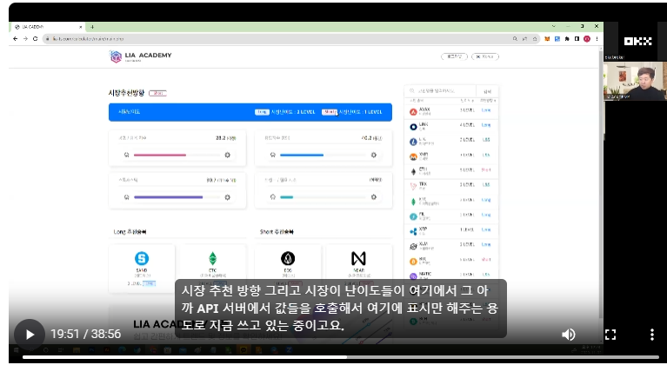
- 19:51시장 추천 방향 그리고 시장이 난이도들이 여기에서 그 아까 API 서버에서 값들을 호출해서 여기에 표시만 해주는 용도로 지금 쓰고 있는 중이고요.
- 19:58이게 롱추천 종목 쇼 충전 종목이 있고 그래서 이거 박스를 클릭하거나 여기에 있는 그 클릭을 하면 그 종목으로 넘어가거든요.
- 19:58넘어갔을 때 저희는 아직 거의 여기는 거래소가 아니기 때문에 저희 독자적인 이제 그 뭐랄까.
- 19:58트레이딩 뷰를 불러와서 여기를 표시를 하고 있는데 이게 거래소가 된다고 하면 거래소 선물 거래를 찾은 페이지로 직접 넘어가게 되는 거죠.
- 19:58그래서 옆에 탭에 그 원래 일반 주문창에 있는 곳에 개별 향기 탭이 이렇게 있는 거예요.
- 19:58그래서 초보자 모드 기능 같은 경우도 저희가 정해져 있는 공식대로 여기 바로 테이블을 할 수 있게끔 여기 시장 추천 방향이나 이런 공식대로 그대로 불러와서 표시가 되고.
- 20:44내가 얼마를 투자할 건지만 고객이 쓰는 칸이 있어요.
- 20:46그리고 여기 그 뭐랄까부터 6억까지가 미리 그 베팅을 걸면이 라인에서 잡힌다는 것도 표시가 돼요이 상태에서 여기에 주문 넣기라는 버튼이 하나가 더 추가하게 만들면 돼요.
- 21:11그래서이 주문 넣기를 클릭하면 바로 이게 거래소에 그 오더로 들어가는 했지도 그냥 자동인 거죠.
- 21:19어네 해치도 누르면 결론은 결론은 계산 공식이 있는 거를 하는 거고 플러스 마이너스 버튼이 어떤 거냐면 예를 들어서.
- 21:30더 줄어들어요.
- 21:37칸이 4칸으로 만들어지고 플러스를 누르면 다섯 칸으로 늘어나거든요이 정도 액션.
- 21:45그래서 이거 메칸일 때의 계산 공식 5칸일 때의 계산 공식 같은 것도 호출해서 불러오면 되는 거라서 마찬가지로 이거는이 칸이 줄어들거나 플러스가 되거나 마이너스가 되는이 부분만 정도가.
- 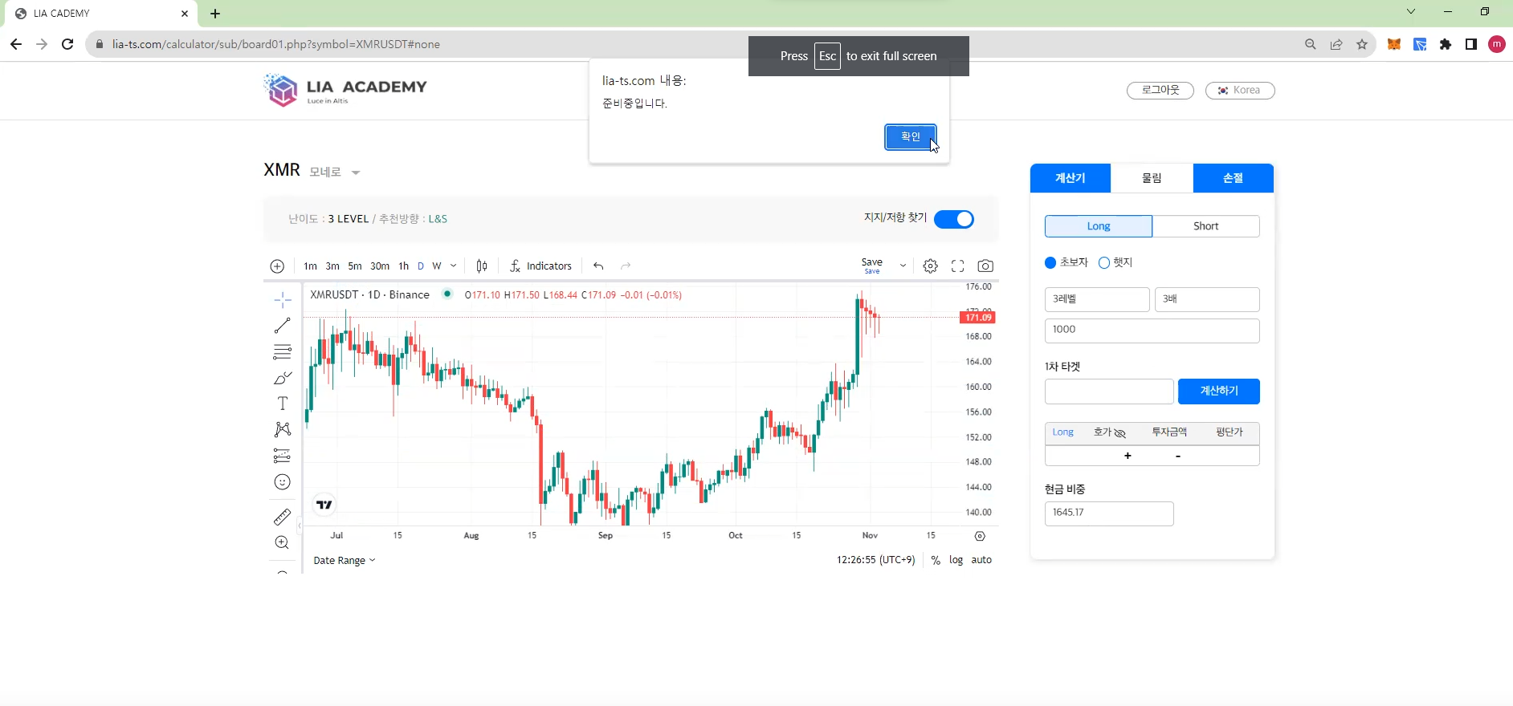
- (팝업창은 [준비중입니다]에 대한 내용)

- 1. 팝업창에 대한 부분은 줌 영상에서 말씀 드린거 같아요. 22분10초 영상 참고

22:01그래서 전체적인 uiux는 이게 전부고 디테일한 것들은 어떤 걸 눌렀을 때 액션을 눌렀을 때 이런 뭐 안 되는 거지 여기서 더 이상 뭔가 안 된다.
22:12뭐가 된다.
22:13이런 경고문구점도만 있을 것 같아요.

- 22:16손절도 손절 탭도 지금 되어 있을까요?
- 22:28거의 그냥 ui는 비슷하다고 보면 되겠네요.
- 22:36나중에 뭐 업데이트를 한다고 미리 처음에 초반에 예상해 놓은 계획된 거 아까 그 ppt도 드릴게요.
- 22:44여기서 이거 드리고 이거 먼저 드리고.
- 22:50알겠습니다.
- 22:52이렇게 보면 될 것 같네요.
- 22:54지금 영상으로 본게 훨씬 더 이해가 잘 되는 것 같습니다.
- 22:57그렇게 하면 UI ux는 이렇게 해서 계산기 기능은 업데이트를 하면 될 것 같고요네.
- 23:01그 다음에 여기는 원페이지 5페이지에서 보여주셨던 대시보드는 원페이지로 그리고 상품 요약정보는 그냥 오른쪽에 보여줘도 될 것 같구요.
- 23:01왼쪽에 이제 투자하기 시작 버튼이나 이건 저희가 좀 플렉스업을 하게 저희가 유연하게 좀 고객들이 쉽게 버튼을 클릭해서 시작할 수 있도록 한번 구성을 고객은 상품 운영에 대한 선택만 하게 만들면 되고, 그 운영된 금액을 선택했던 그 금액만큼 저희가 이제 홀딩을 시켜 놓고 그게 이제 메타 갤러리에서 운영하는게 뭐 이런 것들이 연결해서 돌아가는 구조로 만들 거니까 구조는 이해가 됐잖아요.
- 23:01나머지 기능들이 다 필요가 없는 거죠.
- 23:01추가적으로 한다고 하면이 정도는 되게 될 것 같아요.
- 23:01일단 고객 그 지불이.
- 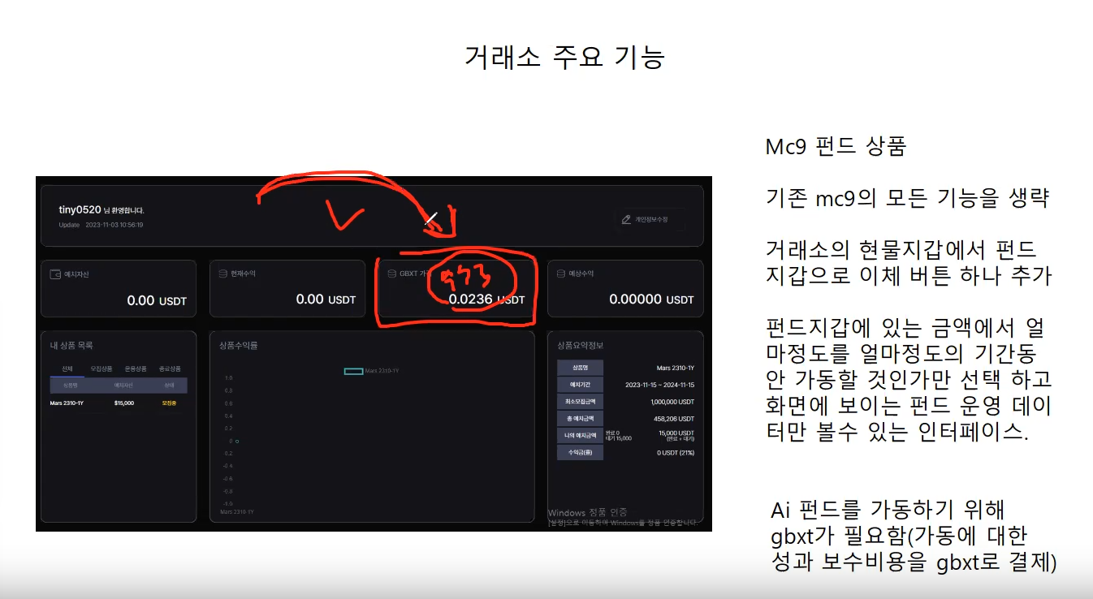
- 23:52코인을 이제 좀 유동성 있게 만들어야 되는게 이제 핵심 포인트다 보니까 AI 돌릴 때 gbxt를 여기다가 넣게 만들어 가지고 이게 수수료로 빠져나가게끔 하는게 어떨까요?
- 24:19록 이제 그 수수료가 빠져나가는 것처럼 보이지만 어차피 저희가 그 지브릭에서 usdt로 그 뭐냐 돈을 드릴 거니까 어차피 usdt로 저희 한번에 다 드릴 거니까 고객들한테는 gst로 빠져나가는 것처럼만 수수료가 나가도록 보이게 되는 것이 맞습니다.
- 24:47그러면 필요한 필요한 정보 데이터가 고객이 수익 난 거에 대한 그거 있고 여기서 얼마 정도 우리가 수수료 뛰어갈 거라는 계산된 데이터가 필요하겠죠?
- 24:56 보통 오케이스 브로커 거래소에서 이제 거래에 대한 수수료를 분배를 하게 되는데 그건 이건 별개예요.
- 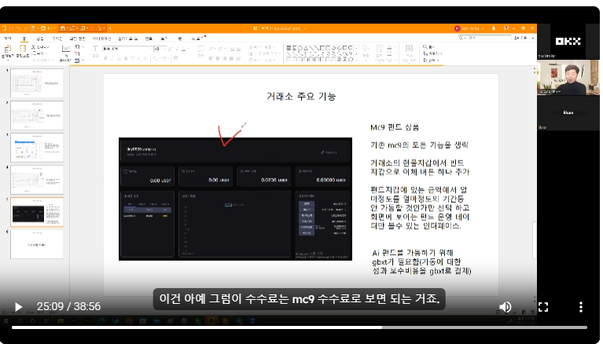
- 25:07이건 아예 그럼 이 수수료는 mc9 수수료로 보면 되는 거죠?

- 25:12 네 그러면 그 거래소 수수료는 거래소 때도 트레이딩 하실 때 자동적으로 오케이 계산돼서 저희쪽으로 들어오게 되어 있고 그 다음에 두 번째로 mc9 프리미엄 탭에 들어가시면 이렇게 AI 상품들을 보실 수가 있고,
- 그리고 그 프리미엄 상품 외에 방금 저희 현재 프레젠테이션 3페이지에 있는 제 리아 아카데미 기능은 프리미엄 상품 으로 보면 될까요?

- 25:47프리미엄 서비스가 AI 서비스는 굳이 프리미엄 탭에 만들 필요는 없다고 생각해요.
- 25:50어차피 이거는 그냥 결론 본인들이 예치를 할 거냐 안 할 거냐?

- 25:50결정하는 페이지이기 때문에 특별한 결제를 해야지 쓰는게 아니니까.
- 25:50프리미엄 서비스는 결제를 해야 쓸 수 있는 기능인게 이제 계산기 상품이 있는 거죠.

- 25:50고객들이 편하게 하기 위해서 그래서 여기 넘어왔을 때 돈을 아까 말씀했다시피 선물 지갑에서 컨디지각으로 옮기고 여기서 이제 내가 얼마를 이제 가동을 시킬 건지 결정을 내리고 약간 동의하고 그걸 이제 운영 맡기게 되는 거고 그래서 할 때 이제 지브리드에 대한 코인이 그 수수료로 필요합니다라고 해서 충전해주세요.

- 25:50막 이런 뭐 메시지가 뜬다거나 없으면 편하게 누르기 위해서 이거를 버튼 하나만 클릭하면 얼마 정도 기준 뭐 기준 기본 또는 500 뭐 100달러 정도를 기준 잡아 가지고 버튼 한번 누를 때마다 가지고 있는 USB.

- 26:47자동으로 gbs로 수압대게끔 만든다든지.
- 26:51필요하겠네요 뭐 이런 느낌으로 하면 좋지 않을까이 기능은 보통 수압하는 기능인데 비상장 된 토큰을 거래하게 하는 기능들은 덱스 기능에 해당이 되거든요.
- 27:07그것도 어차피 굳이 거래소의 기능이랑 연결할 필요가 없어요.

- 27:12그냥 어차피 그 지브리게 해서 코인을 갖고 있을 거니까 그리고 여긴 어차피 숫자로 표시가 되는 거니까 여기는 그냥 버튼만 누르면 자동으로 어차피 USB 갖고 있는 거잖아요.

- 27:22근데 그냥 결론을 이거를 없애고 이걸 표시만 해주는 별로 수압이 진짜 실질적인 일어나는 수업이 아니고 숫자만 변경되는 걸로만 하면 돼요.
- 27:34숫자만 변경 그러면 트랜잭션이 그렇게 생각해.
- 27:43신청한 내용만 보이면 되는 거겠죠?
- 27:49실제 트림질 수 없어.
- 27:53어차피 저 돈은 저희가 별로 수수료 뛰어갈 거니까 usd tv를 결론은 우리가 벌써 그냥 안 주기로 회수를 했잖아요.
- 28:03어차피 이것도 숫자고 결론은 1000달러는 저희가 거래소에서 보유하고 있는 거잖아요.
- 28:07그리고 gst라는 교환 누르는 순간 여기서 900달러 100달러가 줄어들면서 뭐 여기다가 뭐 집에 있을 때 뭐 10개 뭐 들어왔다.
- 28:16이게 숫자만 표시하면 되는 거니까 정산이 필요하긴 하겠네요.
- 28:19그러면 이거만 되면 되는 거죠.
- 28:21어차피 돈은 저희가 900달러만 이제 주고 나갈 100달러를 안 주면 되는 거니까 이미 저희 돈을 받았잖아요 지금 그러면 gbxt 가격은 위에 조그맣게 피워 놓고 지금 현재 보유하고 gbxt 물량 그래서면 gbxt 이렇게 보여주는 창으로 써야겠네요.
- 28:40세 번째 가격은 예치 자산들 예치 자산들에서 오른쪽에 버튼 해서 gxt를 얼마를 바꾸시겠습니까?
- 28:52왜냐하면 출금할 때 수수료가 발생을 하는 건가요?
- 29:03그거에 맞춰서 이걸 차감시키면 돼요.
- 29:13보통 저희는 태도로 진행하긴 하는데 환전하는 케이스라서 이게 지금 알다시피 그 원래 기존에는 메타 갤러리가 돈을 받아서 운영을 했었잖아요 근데 저희는 저희가 API 싸서 저희 거래소에서 불리는 거잖아요.
- 29:31결론은 옆으로 발생된 수술을 저희가 지브릭에서 메타에 돈을 줘야 된단 말이야.
- 29:31그때 줄 때 어차피 usd도 줄 거니까?
- 29:31이거는 그냥 계산된 명분만 계산하는 거지.
- 29:31뒤에서는 저희가 usb를 주는 거죠.
- 29:31이거를 만약에 그러면 gbxt를 환전을 한 다음에 gbxt 출금인 출금은 가능한 형태로 만드실 예정인가요?
- 29:57나중에 나중에 이제 잔고가 남아 있으면 이걸 다시 반대로 이걸로 환전도 이렇게 갈 수 있는 거죠.
- 30:02어차피 어차피 이제 오케이 상장되니까 거래소에서 일반 거래소도 살고 팔 수 있잖아요.
- 30:10결론이고 지갑을 옮긴 다음에 사고 파는 걸로 해도 될 상관없는 거잖아요.
- 30:16Mc나인 이용 상품의 거래 수수료 수익이 났을 때에 차지하는 거래 수수료는 지비의 스틸을 구매하게 한다.
- 30:24약간 이런 로직으로 보면 될까요?
- 30:26그러면 딱 맞거든요.
- 30:27솔직히 보통 테더 수익을 내서 테더로 환전하는 경우에는 자체적으로 수익을 내서 다른 코인을 페어링 하진 않는데 그 현재이 gvst 케이스 같은 경우에는 만약에 100달러를 넣어서 수익이났습니다.
- 30:45그럼 수익 수수료가 한 5% 정도 한다고 하면 5달러 정도를 원래는 태도로 내야 돼요.
- 30:50근데 헤더가 아니라 5달러 어치의 gbxt로 낸다고 하면 그 gbxt 가격이 현재 시세 기준으로 5달러는 몇 개를 살 수 있는지 만약에 뭐 5달러로 5개를 산다.
- 31:061달러로 만약에 가정을 했을 경우에 5개를 산다라고 하면 그 옷 gbx 5개 gbxt를 이제 구매를 한 것처럼 이제 예치 자산에서 자동적으로 빠지도록.
- 31:21그렇게 해서 현재 있을 수 있겠구나 예, 그것 때문에 그렇습니다.
- 31:28그렇게 하면은 완전히 덱스로 해야 되거든요.
- 31:30매번 수기로 이렇게 할 수가 없어서.
- 31:33덱스는 이제 현재 시세가 반영이 되어 있고, 아니면 고정가로 탈중앙화 거래소에서 운영을 할 수가 있긴 한데, 이걸 gbst로 mc9의 수수료를 매기는게 아마 쉽진 않으실 거예요 아마.
- 31:49그러면은 이런 개념 어떨까요?
- 31:51그 gbxt gbx.
- 31:59T라는 거를 좀 부각을 시키는게 좀 중요해서 여기는 gbst가 아니고 gbxt를 사가지고 넣는 순간 현재 시세에 맞춰서 gvxp로 바뀌어 가지고 이제 여기는 이제 달러 고정인 거예요.
- 32:23현재의 1달러에 몇 개가 있을 거 아니에요?
- 32:301달러 같이 1달러에 시세가.
- 32:35그래서 10개를 사가지고 여기다 넣으면 이게 gbxp로 바뀌어 가지고 이게 1달러로 고정이 되는 거야.
- 32:41이건 변동 값이 없게끔.
- 32:44여기에서 토큰 결제 시스템을 그렇게 넣게 되면 포인트 여기는 그냥 숫자니까 좀 뭔가 부각을 시키기 위한게 필요하다고 생각을 하거든요.
- 33:05원래 여기다 그냥 usdt로 해서 수수료를 떼인다고 하면 아무 문제가 없긴 한데, 그러면 너무 뭔가 gbxt와 연계가 되는 내용이 전혀 없어서 어떻게든 GBS 스테리어에 넣어야 되거든요.
- 33:15어떤 식으로든 넣으시면 되게 엄청 복잡해질 거예요.
- 33:15고객들도 복잡해지고 왜냐하면 모든 거래소들이 테더를 넣고 테더를 빼거나 아니면 b&b를 넣고 bmb를 빼곤 하는 방식으로 다 정해져 있거든요.
- 33:15근데 테더를 넣고 gbxt로 수술을 먹인다면이 사람들이 어떻게 하지 하면서 머뭇거리면서 아마 좀 굉장히 고민을 많이 할 굉장히 높습니다.
- 33:15저희도 다른 프로젝트를 하다 보면 그게 사실 gbxt는 여기서 안 넣으셔도 되고요.
- 33:15그리고 스테이킹 서비스나 아니면 다른 그 플랫폼에서 아이디어를 한다거나 이제 보팅 서비스를 넣어서 다우 시스템을 운영을 한다거나 그럴 때 넣으셔야지 아마 지금 넣으시면.
- 34:02굉장히 그 로직 자체가 복잡해서 사람들도 못 쓰시고 관리자도 굉장히 어려워 하실 겁니다.
- 34:08그래서 여기서는 아마 현재 가격만 빼어주고 나중에 예치자산에서 출금을 할 때 gbxt가 일부 차감이 된다.
- 34:18그러면 어떻게 하시면 되냐면요?
- 34:20그냥 테더를 넣고 5% 쯤 만에 테더를 차징을 하되.
- 34:26출금 신청을 하면 그렇게 태도를 전달을 해주고요.
- 34:28그리고 그 5%는 gbxt를 구매하는데 쓰시기만 하면 됩니다.
- 34:34따로예요.
- 34:34그러면 그냥 그 토크나 믹스를 어떻게 운영을 하시냐면 나머지 빠진 5%만큼 금액을 관리자에서 gbx2를 구매해서 올려 주시기만 하면 돼요.
- 34:45어차피 결과는 똑같아지거든요 그건 어때요?
- 34:48어차피 그냥 기본적으로 수.
- 34:50하긴 하는데 만약에 선택적으로 내가 그 gbst를 미리 충전해서 여기다가 넣어 놓은 상태에서 이걸로 이제 차단하는 방식으로 한다면 우리가 제 성과 곳을 좀 덜 띄는 거예요.
- 35:07그러니까 사람들 고객한테 약간 그런 느낌으로 가는 건 어때 어떨까요?
- 35:12미리 충전하고 하면은 이제 거래 수수료가 줄어든다이 말씀이시죠?
- 35:16올해 수수료가 아니고 이제 우리가 수익난 거에 대한 걸 저희가 또 빼고 나머지 그만 고객한테 주잖아요.
- 35:24그거에 대한 부분을 좀 더 할인해 주는 거죠.
- 35:29좀 덜 뛰어가는 거죠.
- 35:30우리가 수익 난 거를 그러니까요.
- 35:32할인이 돼서 디스카운트를 받는 입장이라서 우리가 중요한게 뭐냐면 gbst라는 존재를 고객에게 한 번이라도 더인지를 시켜야 된다는 거예요.
- 35:46저희 회사거다라는 인지가 들어가야 돼요.
- 35:51그래야지만 거래를 할 때 거래 수수료를 비앤비 차감을 한다고 하면 수수료를 좀 더 할인해 주잖아요.
- 36:06그런 것처럼 계속 우리 존재를 어필을 해야 되거든요.
- 36:10그러면 아마 지금 더 거래 수수료를 디스카운트 하는 거는 보통은 다른 플랫폼 거의 똑같은 그 상품들에서 어떻게 운영을 하시냐면 예를 들어서 예치자산에서 출금하는 케이스가.
- 36:29예를 들어서 100만 달러 이상이다.
- 36:31그럴 경우에는 그 수량에 따라서 우리가 디스카운트를 해주거나 아니면 10만 달러 밖에 안 된다.
- 36:38그러면 10만 달러에서 디스카운트를 퍼센티지 요율을 정해서 gbxt를 조금 더 높게 과금을 한다거나 그때는 5%, 100만 달러 이상일 경우 4%, 1000만 달러일 경우에는 3% 이런 식으로 디스카운트 비율을 좀 네고를 해주는 거죠.
- 36:53출금할 때 그렇게 하면이 로직은 말씀하신 로직들은 그런 식으로라도 들어갈 수는 있거든요.
- 37:00예를 들어서 고객들이 1000.
- 37:02운영하는데 이번 달 수익률이 20%가 나와서 200달러가 수익이 나면 여기서 저희가 뭐 예를 들어서 뭐 50%를 뛰어가고 뭐 100달러는 우리가 이제 수술을 받고 100달러를 고객한테 주는 이런 개념이 있는 거잖아요.
- 37:16이거를 50%를 뛰어가는데 집에스티로 결제를 하게끔 만들어 놓으면 50%가 아니고 뭐 예를 들어서 45% 또는 40% 일정 금액 미리 충전만 해놓으면 이렇게 좀 할인해 주는 개념인 거죠네 맞아요.
- 37:35그래서 지금 만약에 이제 충전을 해놓고 출금할 때 태도로 바로 나가야 고객들의 신뢰가 생기긴 하거든요.
- 37:43안 그러면은 출금 지연이 생기고 또 계산하고 이러면은 고객 수량을 감당을 못하게 됩니다.
- 37:50그래서 고객이 안 늘어나게 나한테 가능성이 상당히 높아서 자동적으로 일단 출금되데 나머지 수수료는 테더로 저희가 챙겨 놓고 테더로 챙겨 놓은 거는 자동적으로 gbxt를 자체에서 운영할 수 있도록 왜냐하면 꼭 gbxt를 구매를 해버리면 만약에 대비해서 의장님께서 필요하실 수도 있고, 아니면 대표님께서 필요하실 수도 있고, 그런 상황들에서 좀 어느 정도 여유분을 확보해 낼 수 있는 장점도 있고, 그리고 여기에서 어느 시점에 추가 구매를 해서 들어갈 수 있는 장점도 있고 그냥 태도로 받으시는게 어찌 보면 결과적으로 제일 편하시나 하고 gbxt가 결과적으로 재단에서 또 구매를 그만큼 완치를 구매를 해.
- 38:35보시면 되니까 출금의 편의성을 위해서라도 아마 그렇게 먼저 한 다음에 gbxt는 그 5%나 아니면 정해 놓으신 요율대로 구매를 하면 아마 문제없이 이루어질 겁니다네.
- 38:47그러면 일단 저희가 그 녹화를 한번 여기서 완료를 시키고 전반적인 기능은 끝난 것 같습니다.

